|  |  |
| --- | --- |
| **TRƯỜNG THCS CÁT KHÁNH** | **ĐỀ KIỂM TRA CUỐI HỌC KÌ I**  **NĂM HỌC 2024 - 2025**  Môn: **Khoa học tự nhiên - Lớp 7**  Thời gian: **90 phút** *(không kể thời gian phát đề)*  Ngày kiểm tra:02/01/2025  *(Đề kiểm tra gồm có 02 trang)* |

**I. TRẮC NGHIỆM: (4,0 điểm) *Chọn phương án trả lời đúng cho các câu sau:***

**Câu 1:** **Nguyên tố hóa học Calcium có ký hiệu hóa học là**

A. Al. B. Zn. C. Mg. D. Ca.

**Câu 2:** **Trong các đơn vị sau đây đơn vị nào là đơn vị tần số dao động?**

A. km/h. B. N. C. dB. D. Hz.

**Câu 3:** **Phát biểu nào sau đây là đúng nhất khi nói về tương tác giữa hai nam châm**

A. Các cực cùng tên hút nhau, các cực khác tên thì đẩy nhau.

B. Các cực khác tên thì hút nhau, các cực cùng tên cũng hút nhau.

C. Các cực hút nhau hay đẩy nhau tuỳ theo điều kiện cụ thể.

D. Các cực cùng tên thì đẩy nhau, các cực khác tên thì hút nhau, song lực hút hay đẩy chỉ cảm thấy được khi chúng ở gần nhau.

**Câu 4:** **Đơn vị nào sau đây không phải là đơn vị của tốc độ?**

A. m/phút B. m/s C. km/h D. kg/m3

**Câu 5:Tốc độ là đại lượng cho biết**

A.mức độ nhanh hay chậm của chuyển động. B.hướng chuyển động.

C.nguyên nhân chuyển động. D.quỹ đạo chuyển động.

**Câu 6:Hiện tượng nào sau đây không liên quan đến năng lượng ánh sáng?**

A.Bếp Mặt trời nóng lên nhờ ánh sáng Mặt Trời.

B. Ánh sáng MặtTtrời phản chiếu trên mặt nước.

C.Ánh sáng Mặt Trời dùng để tạo điện năng.

D.Ánh sáng Mặt Trời làm cháy bỏng da.

**Câu 7:Góc phản xạ là góc tạo bởi**

A.tia sáng tới và tia phản xạ. B.tia sáng tới và pháp tuyến tại điểm tới.

C.tia sáng phản xạ và pháp tuyến tại điểm tới. D.tia sáng tới và mặt gương.

**Câu 8:Phát biểu nào sau đây là đúng khi nói về định luật phản xạ ánh sáng?**

A. Tia phản xạ luôn song song với tia tới.

B.Góc phản xạ lớn hơn góc tới.

C.Tia sáng phản xạ không nằm trong mặt phẳng tới.

D.Góc phản xạ bằng góc tới.

**Câu 9: Ảnh của vật tạo bởi gương phẳng có tính chất sau :**

A.Là ảnh ảo,nhỏ hơn vật. B.Là ảnh ảo,có độ lớn lớn hơn vật.

###### C.Là ảnh ảo,có độ lớn bằng vật.D.Là ảnh thật,có độ lớn bằng vật.

**Câu 10:Tia sáng phản xạ từ mặt gương gọi là**

A.tia không sáng. B.tia nhỏ. C.tia sáng phản xạ. D.tia sáng tới.

**Câu 11: Quá trình tìm hiểu tự nhiên bao gồm các bước:**

A.Quan sát,đặt câu hỏi,xây dựng giả thuyết,viết,trình bày báo cáo.

B.Xây dựng giả thuyết, kiểm tra giả thuyết.

C. Quan sát và đặt câu hỏi,hình thành giả thuyết,lập kế hoạch kiểm tra giả thuyết,thực hiện kế hoạch,kết luận.

D.Xây dựng giả thuyết, kiểm tra giả thuyết, phân tích, trình bày báo cáo.

**Câu 12:Đâu *không phải* là kĩ năng được vận dụng vào phương pháp tìm hiểu tự nhiên?**

###### A. Kĩ năng dự báo. B. Kĩ năng quan sát.

C. Kĩ năng chiến đấu đặc biệt. D. Kĩ năng phân loại.

**Câu 13: Khi gõ trống, để có âm lớn phát ra ta phải**

A. gõ nhanh và đều. . B. gõ chậm rãi và đều vào trống.

C. chọn rùi trống chắc, khỏe. D. gõ mạnh vào mặt trống.

**Câu 14 : Nhóm gồm các nguyên tố phi kim là:**

A. K, Cu, Al. B. Ar, Mg, Fe. C. O, H, C. D. Na, Cl, N.

**Câu 15: Nhóm gồm các nguyên tố kim loại là:**

A. Ca, Mg, Ne. B. Ca, Mg, Fe. C. Ca, Mg, Si. D. C, Mg, Ne.

**Câu 16:Tên gọi đúng của các nguyên tố hóa học O, H, C lần lượt là:**

A. Oxygen,Hydrogen ,Carbon. B. Ocxidgen,Hỉogen,Cacpon.

C. Osphogen, Hilligen, Calicon. D. Oxygon, Hittrogen, Carillium.

**II. TỰ LUẬN: (6,0 điểm)**

**Câu 17. (2,0 đ)** Hình dưới đây biểu diễn đồ thị quãng đường – thời gian của một ô tô trên đường phố vào giờ cao điểm trong hành trình dài 4 phút.

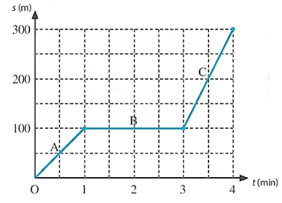

a) Mô tả các giai đoạn chuyển động của ô tô trên đồ thị.

b) Xác định thời gian ô tô đã dừng lại trong hành trình.

c) Tốc độ của ô tô trong giai đoạn nào là lớn nhất?

**Câu 18. (2,0 đ)** Hãy giải thích?

a.Tại sao nhà ở sát đường có nhiều xe qua lại,người ta thường làm cửa kính 2 lớp.

b.Tại sao khi nói chuyện trong hang động ta thường nghe thấy tiếng của mình vọng lại.

**Câu 19. (1,0 đ)** Hãy nêu khái niệm phân tử, đơn chất, hợp chất.?

**Câu 20. (1,0 đ)** Cho một điểm sáng S đặt trước gương phẳng.

a.Vẽ ảnh S’của S tạo bởi gương.

b.Vẽ một tia tới SI cho một tia phản xạ đi qua một điểm A ở trước gương (như hình vẽ).

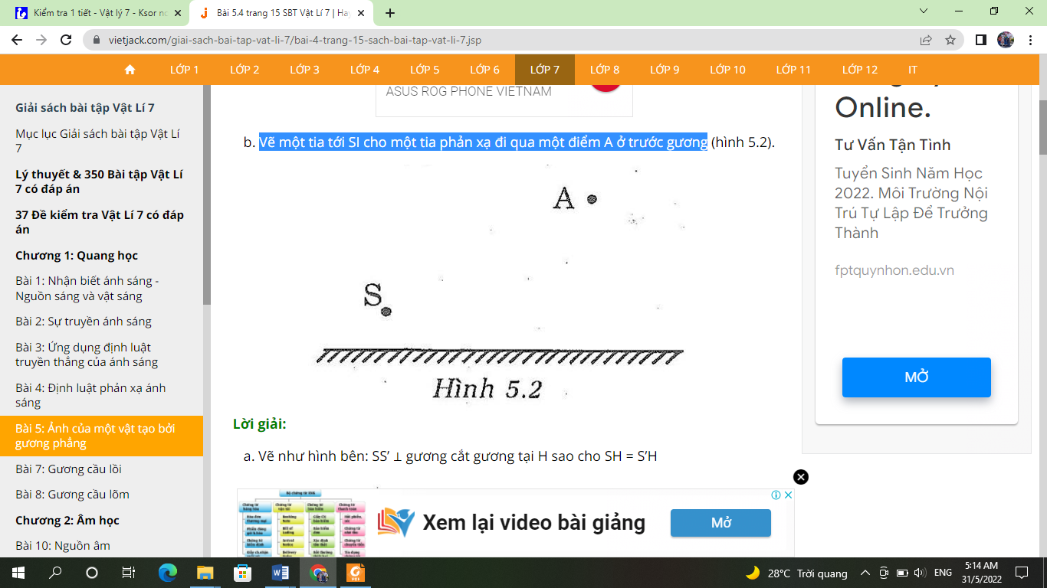

**A**

**B**

**C**

**------------------Hết-------------------**

**TRƯỜNG THCS CÁT KHÁNH**

**HƯỚNG DẪN CHẤM ĐỀ KIỂM TRA CUỐI HỌC KÌ I**

**NĂM HỌC 2024 – 2025**

Môn: Khoa học tự nhiên - Lớp 7

Ngày kiểm tra: 02/01/2025

*(Hướng dẫn này có 01 trang)*

**I. TRẮC NGHIỆM: 4,0 điểm (đúng mỗi câu được 0,25 điểm)**

**A**

**B**

**C**

|  |  |  |  |  |  |  |  |  |
| --- | --- | --- | --- | --- | --- | --- | --- | --- |
| **Câu** | **1** | **2** | **3** | **4** | **5** | **6** | **7** | **8** |
| **Đáp án** | **D** | **D** | **D** | **D** | **A** | **B** | **C** | **D** |
| **Câu** | **9** | **10** | **11** | **12** | **13** | **14** | **15** | **16** |
| **Đáp án** | **C** | **C** | **C** | **C** | **D** | **C** | **B** | **A** |

**II. TỰ LUẬN: 6,0 điểm**

|  |  |  |
| --- | --- | --- |
| **Câu** | **Đáp án** | **Biểu điểm** |
| **Câu 17**  **2,0 đ** | a) Giai đoạn A: Ô tô chuyển động.  Giai đoạn B: Ô tô dừng lại.  Giai đoạn C: Ô tô chuyển động.  b) Thời gian ô tô dừng lại trong hành trình là 2 phút.  c) Tốc độ của ô tô trong giai đoạn A là  vA = = = 1,67 m/s  - Tốc độ của ô tô trong giai đoạn B là vB = 0  - Tốc độ của ô tô trong giai đoạn C là  vC = = = 3,33 m/s  Vậy tốc độ của ô tô trong giai đoạn C là lớn nhất | **0,5đ**  **0,25đ**  **0,25đ**  **0,25đ**  **0,25đ**  **0,25đ**  **0,25đ** |
| **Câu 18 2,0đ.** | a. Nhà ở sát đường có nhiều xe qua lại,người ta thường làm cửa kính 2 lớp có tác dụng ngăn chặn âm thanh,hạn chế tiếng ồn,cách âm rất tốt.  b.Vì khi ta nói,âm tới gặp thành hang và phản xạ lại,khi độ chênh lệch giữa âm tới và âm phản xạ thường lớn hơn 1/15s nên ta sẽ nghe thấy tiếng vang –chính là tiếng vọng lại của ta. | 1,0 đ  1,0 đ |
| **Câu 19 1,0đ.** | - Phân tử là hạt đại diện cho chất, gồm một số nguyên tử gắn kết với nhau bằng liên kết hóa học và thể hiện đầy đủ tính chất hóa học của chất.  - Đơn chất là những chất được tạo thành từ một nguyên tố hóa học.  - Hợp chất là những chất do hai hay nhiều nguyên tố hóa học tạo thành. | **0,5đ**  **0,25đ**  **0,25đ** |
| **Câu 20**  **1,0 đ** | a/ Từ S vẽ đường thẳng vuông góc với mặt gương tại H. Trên đường thẳng đó lấy một điểm S’ sao cho S’H = SH  A  S  S’  b/ Vì các tia phản xạ kéo dài đều đi qua ảnh S’. Do đó ta có thể vẽ như sau:  + Nối S’ với A, đường thẳng S’A cắt gương ở I (I chính là điểm tới).  + Nối S với I, SI là tia tới cho tia phản xạ IR đi qua A. | 0.5đ  -Trình bày đúng các vẽ ghi 0,25đ. Vẽ hình đúng ghi 0,25đ |